**PHƯƠNG PHÁP GIẢI BÀI TẬP HOÁ HỌC BẰNG ĐỒ THỊ**

**I. LÝ THUYẾT**

**1. Khái niệm bài tập Hoá học**

Trong sách giáo khoa và tài liệu tham khảo ở phổ thông hiện nay, thuật ngữ “ bài tập” chủ yếu được sử dụng theo quan niệm: Bài tập bao gồm cả những câu hỏi và bài toán, mà khi hoàn thành chúng học sinh vừa nắm được vừa hoàn thiện được một tri thức hay một kỹ năng nào đó, bằng cách trả lời miệng, trả lời viết hoặc kèm theo thực nghiệm.

**2. Bài tập hoá học bằng đồ thị.**

-**Bản chất**: Biểu diễn sự biến thiên-mối liên hệ phụ thuộc lẫn nhau giữa các đại lượng.

Ví dụ: + Sự biến đổi tuần hoàn tính chất các nguyên tố và hợp chất.

+ Các yếu tố ảnh hưởng tới tốc độ phản ứng. Sự chuyển dịch cân bằng.

+ Khí CO2 tác dụng với dung dịch kiềm, muối nhôm tác dụng với dung dịch kiềm…

+ Dung dịch axit tác dụng với dung dịch aluminat, dung dịch cacbonat…

**-Cách giải**:

+ Nắm vững lý thuyết, các phương pháp giải, các công thức giải toán, các công thức tính nhanh..

+ Biết cách phân tích, đọc, hiểu đồ thị: Đồng biến, nghịch biến, không đổi …

+ Quan hệ giữa các đại lượng: Đồng biến, nghịch biến, không đổi …

+ Tỉ lệ giữa các đại lượng trên đồ thị: Tỉ lệ số mol kết tủa (hoặc khí) và số mol chất thêm vào (OH−, H+…). Áp dụng hình học: tam giác vuông cân, tam giác đồng dạng…

+ Hiểu được thứ tự phản ứng xảy ra thể hiện trên đồ thị.

**II. CÁC DẠNG BÀI TẬP**

**Dạng 1: Khí CO2 tác dụng với dung dịch Ba(OH)2 (hoặc Ca(OH)2)**

* + 1. **Lí thuyết.**

Các phương trình phản ứng có thể xảy ra.

**- Giai đoạn 1: Phản ứng tạo kết tủa : Đồ thị đồng biến- nửa trái**

CO2 + Ba(OH)2 → BaCO3↓ + H2O (1)

- **Giai đoạn 2: Phản ứng hoà tan kết tủa: Đồ thị nghịch biến- nửa phải**

BaCO3 + CO2 + H2O → Ba(HCO3)2 (tan) (2)

Phương trình phản ứng tạo hoàn toàn muối hiđrocacbonat

CO2 + OH− → HCO3− (3)

**Biểu thức tinh nhanh số mol BaCO3** (hoặc CaCO3)

• Nửa trái đồ thị: Dư Ba(OH)2, chỉ xảy ra phản ứng (1), .

• Nửa phải đồ thị: Dư CO2, xảy ra đồng thời (1) và (2), .

**Đồ thị** (BaCO3- CO2) (hai nửa đối xứng)

a mol

**a1**  a **a2**  2a mol

)45o

45o (

BaCO3 max

BaCO3

CO2

n

n

**0,5a**

n

0

(*dư Ba(OH*)*2)* (*dư CO2*) (*dư CO2*)

Sản phẩm: 1 muối BaCO3 ; 2 muối BaCO3 ;  CO2dư

Ba(OH)2 dư ; và Ba(HCO3)2 ; 1 muối Ba(HCO3)2

Phản ứng xảy ra:(1) ; (1) và (2) ; (2)

**• Mở rộng: Khí CO2 tác dụng với dung dịch kiềm (OH−) -** tương tự

Các phương trình phản ứng xảy ra:

CO2 + 2OH− → CO32− + H2O (1) (đồ thị đồng biến- nửa trái)

Nếu dư CO2: CO32− + CO2 + H2O → 2HCO3− (2)(đồ thị nghịch biến- nửa phải)

Phương trình phản ứng tạo hoàn toàn muối hiđrocacbonat:

CO2 + OH− → HCO3−(3)

Số mol CO2 (max) = số mol OH− (trong dung dịch).

**Đồ thị** (CO32−- CO2)tương tự **đồ thị** (BaCO3- CO2) (hai nửa đối xứng)

**Biểu thức tinh nhanh số mol CO32−**.

- Nửa trái đồ thị: Dư OH−, chỉ xảy ra phản ứng (1), .

- Nửa phải đồ thị: Dư CO2, xảy ra đồng thời (1) và (2), .

* + 1. **Bài tập minh hoạ.**

1. Sục từ từ khí CO2 đến dư vào dung dịch Ba(OH)2, kết quả thí nghiệm được thể hiện trên đồ thị sau:

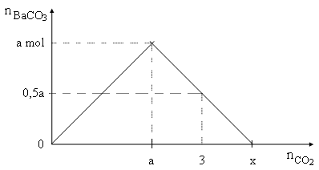

Giá trị của a và x trong đồ thị trên lần lượt là

**A.** 2 và 4. **B.** 1,8 và 3,6.

**C.** 1,6 và 3,2. **D.** 1,7 và 3,4.

**Giải:**

**Cách 1:**

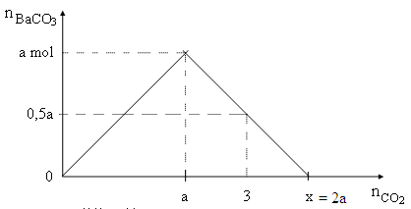

Tam giác cân, cạnh đáy bằng: 2a = x

(Số mol CO2 max = số mol OH− = 2×số mol Ba(OH)2).

Hai tam giác vuông cân hai cạnh góc vuông bằng a, góc bằng 45o.

Tam giác vuông cân nhỏ đồng dạng, cạnh góc vuông bằng: 0,5a = x - 3.

Ta có hệ phương trình: 2a = x

0,5a = x - 3 ⇒ a = 2 ; x = 4.

**Cách 2**: Số mol BaCO3 max = số mol Ba(OH)2 = a mol. Áp dụng, nửa phải của đồ thị:

. Thay số: 0,5a = 2a - 3 ⇒ a = 2 , x = 2a = 4.

1. Sục từ từ khí CO2 vào dung dịch Ca(OH)2 cho đến khi phản ứng kết thúc. Kết quả thí nghiệm được thể hiện trên đồ thị sau:

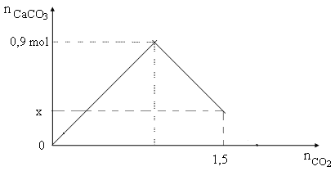

Giá trị của x trong đồ thị trên là

**A.** 0,2. **B.** 0,3. **C.** 0,4. **D.** 0,5.

**Giải:**

Kéo dài một nhánh của đồ thị cắt trục hoành, ta được dạng cơ bản ban đầu.

x = 1,8 - 1,5 = 0,3

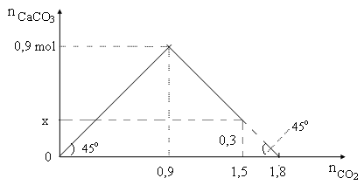

1. Sục từ từ khí CO2 vào 400 gam dung dịch Ba(OH)2. Kết quả thí nghiệm được biểu diễn trên đồ thị sau:

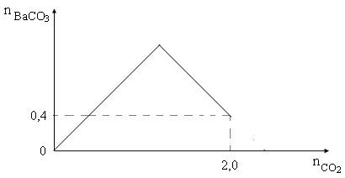

Sau khi phản ứng kết thúc, dung dịch thu được có nồng độ phần trăm khối lượng là

**A.** 42,46%. **B.** 64,51%. **C.** 50,64%. **D.** 70,28%.

**Giải:**

Kéo dài nhánh phải của đồ thị cắt trục hoành, ta được dạng cơ bản ban đầu.

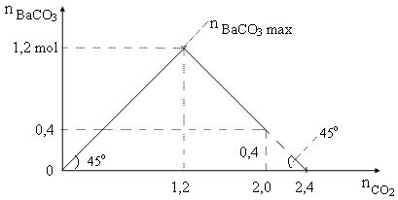

- Số mol BaCO3 kết tủa = 0,4 mol

- Tìm số mol Ba(OH)2 ban đầu. Áp dụng, nửa phải của đồ thị: 

Thay số: 0,4= 2- 2,0 ⇒ = 1,2 mol = số mol BaCO3 max = 1,2 mol.

⇒ khối lượng BaCO3 kết tủa = 197.0,4 = 78,8 gam.

- Số mol Ba(HCO3)2 = 1,2 - 0,4 = 0,8

⇒ khối lượng chất tan = 259.0,8 = 207,2 gam.

- Khối lượng dung dịch sau phản ứng = 400 + m- m=400+ 88-78,8 = 409,2 gam.

- Nồng độ phần trăm khối lượng của Ba(HCO3)2 = = 50,64%.

1. Dung dịch X chứa a mol Ca(OH)2. Cho dung dịch X hấp thụ 0,06 mol CO2 được 2b mol kết tủa, nhưng nếu dùng 0,08 mol CO2 thì thu được b mol kết tủa. Giá trị a và b lần lượt là

**A**. 0,08 và 0,04. **B**. 0,05 và 0,02.

**C**. 0,08 và 0,05. **D**. 0,06 và 0,02.

**Giải: -Biện luận:**

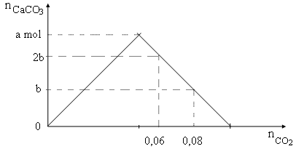

• Nếu 0,06 và 0,08 mol CO2 cùng nằm ở phía nửa phải của đồ thị.

Áp dụng: .

2b = 2a - 0,06

b = 2a - 0,08 ⇒ a = 0,05 mol, b = 0,02 mol.

Cách khác. So sánh: 0,06 mol CO2 ---------> thu được 2b mol CaCO3

0,08 mol CO2 ---------> thu được b mol CaCO3

⇒ (0,08 - 0,06) = 0,02 mol CO2 hòa tan được b mol CaCO3 theo phương trình sau:

CaCO3  + CO2  + H2O → Ca(HCO3)2

b = 0,02 <--- 0,02

Tìm a. Áp dụng, nửa phải đồ thị. b = 0,02 = 2a - 0,08 ⇒ a = 0,05 mol.

• Nếu 0,06 mol CO2 nằm ở nửa phía trái đồ thị, chỉ xảy ra phản ứng (1):

Ca(OH)2 + CO2 → CaCO3↓ + H2O (1)

0,06 0,06 = 2b ⇒ b = 0,03 mol.

b = 0,03 mol CO2, nằm ở nửa phải đồ thị.

Áp dụng: , thay số: 0,03 = 2a - 0,08

⇒ a = 0,055 mol (không có kết quả, loại !).

1. Sục từ từ khí CO2 vào dung dịch chứa Ca(OH)2, kết quả thí nghiệm được biểu diễn trên đồ thị sau (số liệu các chất tính theo đơn vị mol)



Tỉ lệ a : b là

**A**. 2 : 1. **B**. 5 : 2. **C**. 8 : 5. **D**. 3 : 1.

**Giải:**

Số mol Ca(OH)2 = số mol CaCO3 max = a mol.

Áp dụng biểu thức tính nhanh, nửa phải của đồ thị:

, thay số:

Ta có: 2b = 2a - 0,06

b = 2a - 0,08 ⇒ a = 0,05 , b = 0,02.

1. Cho 5,6 lít hỗn hợp X gồm N2 và CO2 (đktc) đi chậm qua dung dịch Ca(OH)2 để phản ứng xảy ra hoàn toàn. Kết quả thí nghiệm được biểu diễn trên đồ thị sau (các số liệu tính bằng mol).

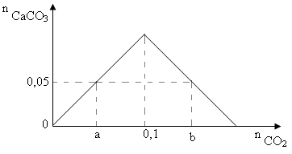

Tỉ khối hơi của hỗn hợp X so với hiđro **gần giá trị nào nhất** sau đây ?

**A.** 16. **B.** 18. **C.** 19. **D.** 20.

**Giải:**

Số mol Ca(OH)2 = số mol CaCO3 max = 0,1 mol. Áp dụng biểu thức tính nhanh:

Nửa trái của đồ thị: . Nửa phải của đồ thị: .

Thay số: 0,05 = a ; 0,05 = 2.0,1 - b ⇒ b = 0,15.

Trường hợp 1: CO2 0,05 mol, N2 0,20 mol ⇒ , = 15,6 (gần 16 ≠ 0,4 đơn vị, loại).

Trường hợp 2: CO2 0,15 mol, N2 0,10 mol. ⇒ = 37,6, = 18,8 (gần 19 ≠ 0,2 đơn vị, chọn).

1. 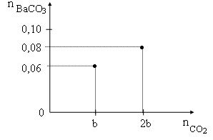Sục từ từ khí CO2 vào V lít dung dịch Ba(OH)2 0,5M, kết quả thí nghiệm được biểu diễn trên đồ thị hình bên. Giá trị của V là:

**A.** 0,1. **B.** 0,05.

**C.** 0,2. **D.** 0,15.

Giải: - Nếu b mol CO2 nằm ở nửa trái của đồ thị, ta có  ⇒ b = 0,06 mol.

- Nếu b mol CO2 nằm ở nửa phải của đồ thị, ta có , thay 2b = 0,12.

0,08 = - 0,12 ⇒ = 0,1 mol, V = (0,1 : 0,5) = 0,2 lít.

- Nếu b và 2b mol CO2 đều nằm phải phải đồ thị. ta có:

0,06 = - b ⇒= 0,06 + b (*)

0,08 = - 2b ⇒= 0,06 + 2b (**), loại !

* 1. **Khí CO2 tác dụng với hỗn hợp NaOH (hoặc KOH) và Ba(OH)2 (hoặc Ca(OH)2)**
     1. **Lí thuyết**

Các phương trình phản ứng xảy ra:

**- Giai đoạn 1:** Đồ thị đồng biến- nửa trái

CO2 + Ba(OH)2 → BaCO3↓ + H2O

**- Giai đoạn 2:** Kết tủa không đổi - đoạn nằm ngang

CO2 + 2NaOH → Na2CO3 + H2O

dư CO2: Na2CO3 + CO2 + H2O → 2NaHCO3

phương trình chung:

CO2 + NaOH → NaHCO3

**- Giai đoạn 3:** Đồ thị nghịch biến- nửa phải

dư CO2: BaCO3 + CO2 + H2O → Ba(HCO3)2 (tan)

Phương trình phản ứng tạo hoàn toàn muối hiđrocacbonat:

CO2 + OH− → HCO3−

Số mol CO2 (max) = số mol OH− (trong dung dịch).

* + 1. **Bài tập minh hoạ.**

1. Sục từ từ khí CO2 đến dư vào dung dịch X chứa m (gam) NaOH và a mol Ca(OH)2. Kết quả thí nghiệm được biểu diễn trên đồ thị sau:

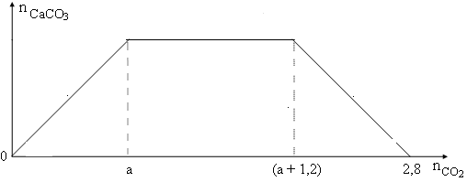

Giá trị của m và a lần lượt là:

**A.** 48 và 1,2. **B.** 36 và 1,2. **C.** 48 và 0,8. **D.** 36 và 0,8.

**Giải:**

Đồ thị:

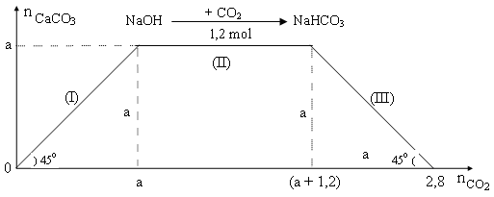

Các phương trình phản ứng xảy ra (giải thích trên đồ thị):

CO2 + Ca(OH)2 → CaCO3↓ + H2O (đoạn (I), đồ thị đồng biến- nửa trái)

CO2 + 2NaOH → Na2CO3 + H2O

dư CO2: Na2CO3 + CO2 + H2O → 2NaHCO3

phương trình chung:

CO2 + NaOH → NaHCO3 (đoạn (II), kết tủa không đổi - đoạn nằm ngang)

dư CO2: CaCO3 + CO2 + H2O → Ca(HCO3)2 (tan) (đoạn (III), (đồ thị nghịch biến- nửa phải)

Theo đồ thị đoạn (II): Số mol CO2 = số mol NaOH = 1,2 mol ⇒ m = 40×1,2 = 48 gam.

Theo đồ thị, trên trục hoành:

• Phương trình phản ứng tạo hoàn toàn muối hiđrocacbonat:

CO2 + OH− → HCO3−

Số mol CO2 (max) = số mol OH− (trong dung dịch).

Số mol CO2 = a + 1,2 + a = 2,8 ⇒ a = 0,8 mol.

1. Sục từ từ khí CO2 đến dư vào dung dịch X chứa a mol NaOH và b mol Ba(OH)2). Kết quả thí nghiệm được biểu diễn trên đồ thị sau:

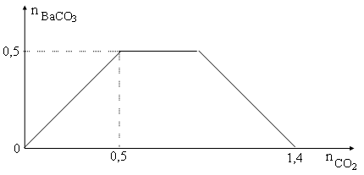

Tỉ lệ b : a là

**A.** 5 : 1. **B.** 5 : 4. **C.** 5 : 2. **D.** 5 : 3.

**Giải:**

Số mol CO2 (max) = số mol OH− (trong dung dịch) = 1,4 mol = a + 2b.

Thay b = 0,5 mol ⇒ a = 0,4 mol.

b : a = 0,5 : 0,4 = 5 : 4.

1. Cho m (gam) hỗn hợp (Na và Ba) vào nước dư, thu được V lít khí H2 (đktc) và dung dịch X. Hấp thu khí CO2 từ từ đến dư vào dung dịch X. Lượng kết tủa được thể hiện trên đồ thị như sau:

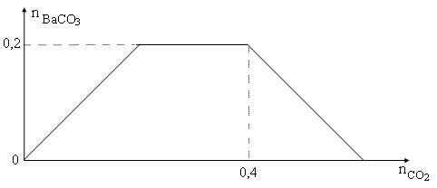

Giá trị của m và V lần lượt là

**A.** 32 và 6,72. **B.** 16 và 3,36. **C.** 22,9 và 6,72. **D.** 36,6 và 8,96.

**Giải:**

Các phương trình phản ứng xảy ra (giải thích trên đồ thị):

Ba + 2H2O → Ba(OH)2 + H2↑

2Na + 2H2O → 2NaOH + H2↑

hoặc tổng quát: (kim loại Ba, Na) + H2O → (ion kim loại Ba2+, Na+) + 2OH− + H2↑

CO2 + Ba(OH)2 → BaCO3↓ + H2O (đoạn (I))

CO2 + 2NaOH → Na2CO3 + H2O

dư CO2: Na2CO3 + CO2 + H2O → 2NaHCO3

phương trình chung: CO2 + NaOH → NaHCO3 (đoạn (II)

dư CO2: BaCO3 + CO2 + H2O → Ba(HCO3)2 (tan) (đoạn (III))

• Nếu tạo hoàn toàn muối hiđrocacbonat:

OH− + CO2 → HCO3−

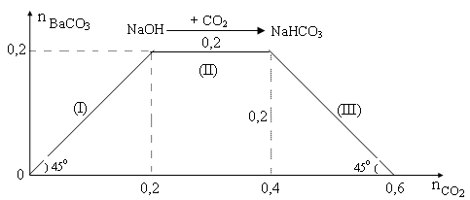

- Số mol Ba(OH)2 = số mol BaCO3↓ (max) = số mol Ba = 0,2 mol.

- Số mol NaOH = 0,2 mol = số mol Na.

- m = 0,2(137 + 23) = 32 gam.

- Số mol OH− = số mol CO2 = 0,6 ⇒ số mol H2 = = 0,3 mol. V = 6,72 lít.

1. Sục từ từ khí CO2 vào dung dịch hỗn hợp gồm KOH và Ca(OH)2, ta có kết quả thí nghiệm được biểu diễn trên đồ thị sau (số liệu các chất tính theo đơn vị mol):

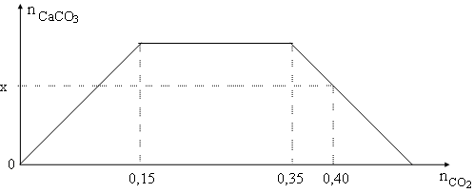

Giá trị của x là

**A.** 0,10. **B.** 0,12. **C.** 0,11. **D.** 0,13.

**Giải:**

Đọc trên đồ thị ⇒ x = 0,50 - 0,40 = 0,10 mol.

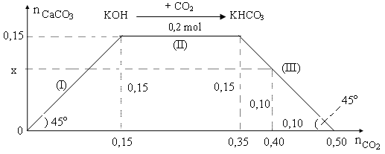

1. Cho từ từ khí CO2 vào dung dịch hỗn hợp KOH và Ba(OH)2. Kết quả thí nghiệm được biểu diễn trên đồ thị sau (số liệu các chất tính theo đơn vị mol):

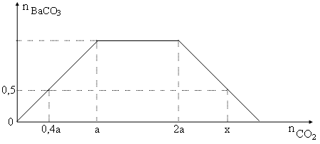

Giá trị của x là :

**A.** 3,25. **B.** 2,50. **B.** 3,00.  **D.** 2,75.

**Giải:**

Tìm a = ? 0,5 = 0,4a ⇒ a = 1,25 mol.

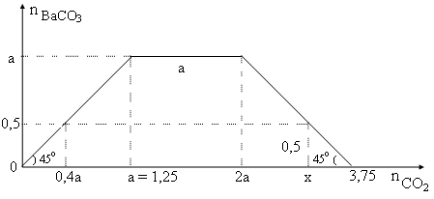

Số mol CO2 (lớn nhất) = 3a = 3×1,25 = 3,75 ⇒ x = 3,75 - 0,5 = 3,25 mol.

1. Cho từ từ khí CO2 vào dung dịch hỗn hợp KOH và Ba(OH)2. Kết quả thí nghiệm được biểu diễn trên đồ thị sau (số liệu các chất tính theo đơn vị mol):

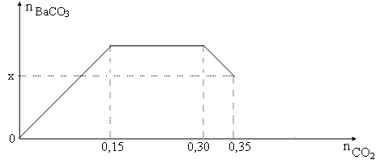

Giá trị của x là:

**A.** 0,12 mol. **B.** 0,11 mol. **C.** 0,13 mol. **D.** 0,10 mol.

Giải: Kéo dài nhánh phải của đồ thị cắt trục hoành, ta được dạng cơ bản.

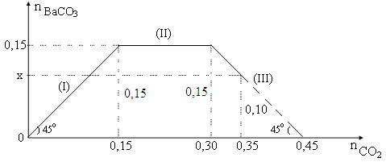

Tam giác vuông cân: x = 0,45 - 0,35 = 0,10 mol.

1. Cho từ từ x mol khí CO2 vào 500 gam dung dịch hỗn hợp KOH và Ba(OH)2. Kết quả thí nghiệm được biểu diễn trên đồ thị sau:

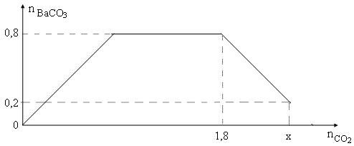

Tổng nồng độ phần trăm khối lượng của các chất tan trong dung dịch sau phản ứng là

**A.** 51,08%. **B.** 42,17%. **C.** 45,11%. **D.** 55,45%.

Giải: Kéo dài nhánh phải của đồ thị cắt trục hoành, ta được dạng cơ bản.

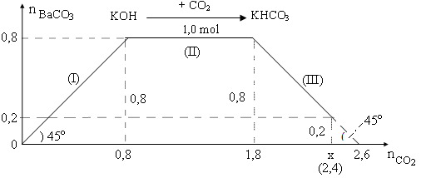

- Số mol Ba(OH)2 ban đầu = 0,8 mol.

- Số mol BaCO3 = 0,2 mol ⇒ khối lượng BaCO3 = 197.0,2 = 39,4 gam.

- Số mol Ba(HCO3)2 = 0,6 mol ⇒ khối lượng Ba(HCO3)2 = 259.0,6 = 155,4 gam.

- Số mol KOH = 1,0 mol = số mol KHCO3 ⇒ khối lượng KHCO3 = 100.1 = 100 gam.

- Số mol CO2 = 2,4 mol ⇒ khối lượng CO2 = 44.2,4 = 105,6 gam.

- Tổng khối lượng chất tan = 155,4 + 100 = 255,4 gam.

- Khối lượng dung dịch sau phản ứng = 500 + 105,6 - 39,4 = 566,2 gam.

- Tổng nồng độ phần trăm khối lượng chất tan =  = 45,11%.

1. Sục khí CO2 vào V ml dung dịch hỗn hợp NaOH 0,2M và Ba(OH)2 0,1M. Đồ thị biểu diễn khối lượng kết tủa theo số mol CO2 phản ứng như sau:

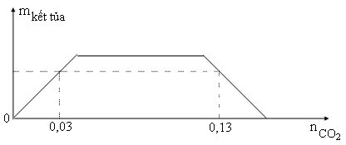

Giá trị của V là

**A.** 300. **B.** 250. **C.** 400. **D.** 150.

Giải: [OH−] = 0,2 + 2.0,1 = 0,4M.

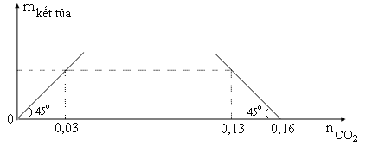

• Phương trình phản ứng tạo hoàn toàn muối hiđrocacbonat:

CO2 + OH− → HCO3−

Số mol CO2 (max) = số mol OH− (trong dung dịch) = 0,13 + 0,03 = 0,16 mol.

V =  = 0,4 lít = 400 ml.

* 1. **Dạng 3:** **Dung dịch kiềm (OH−) tác dụng với dung dịch muối nhôm (Al3+)**
     1. **Lí thuyết.**

Các phương trình phản ứng xảy ra:

- **Giai đoạn 1:** **Đồ thị đồng biến- nửa trái**

3NaOH + AlCl3 → Al(OH)3↓ + 3NaCl (1)

- **Giai đoạn 2:** **Đồ thị nghịch biến-nửa phải**

Nếu dư NaOH:

NaOH + Al(OH)3 → NaAlO2 + 2H2O

hoặc: 4NaOH + AlCl3 → NaAlO2 + 3NaCl + 2H2O (2)

Phương trình phản ứng tạo hoàn toàn muối AlO2− :

4OH− + Al3+ → AlO2− + 2H2O

Số mol OH− (max) = 4×Số mol Al3+ (trong dung dịch).

- **Đồ thị** **(Al(OH)3- NaOH) (hai nửa không đối xứng)**

a

**0,5a**

0

nNaOH

**a1** 3a **a2** 4a

n

n

Al(OH)3

Al(OH)3 max

45o (

(*dư AlCl3)* (*dư NaOH*) (*dư NaOH*)

Sản phẩm: Al(OH)3 Al(OH)3; Al(OH)3 ; NaAlO2 ; NaOHdư

AlCl3 dư ; ; NaAlO2 NaAlO2

Phản ứng xảy ra (1) ; (1) ; (1) và (2); (2) (2)

Số mol các chất *(tính nhanh)*: Nửa trái:  ; Nửa phải: .

**Biểu thức tinh nhanh số mol Al(OH)3**

• Nửa trái đồ thị: Dư Al3+, chỉ xảy ra phản ứng (1), .

• Nửa phải đồ thị: Dư OH−, xảy ra đồng thời (1) và (2), .

* + 1. **Bài tập minh hoạ.**

1. Cho từ từ dung dịch NaOH đến dư vào dung dịch Al(NO3)3. Kết quả thí nghiệm được biểu diễn trên đồ thị sau:

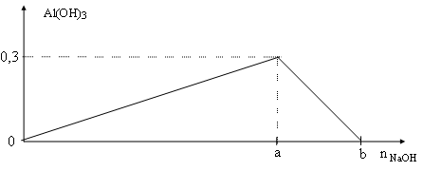

Giá trị của a, b tương ứng là

**A.** 0,3 và 0,6. **B.** 0,6 và 0,9. **C.** 0,9 và 1,2. **D.** 0,5 và 0,9.

1. Nhỏ từ từ dung dịch KOH vào dung dịch AlCl3. Kết quả thí nghiệm được biểu diễn trên đồ thị sau:

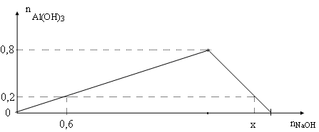

Giá trị của x trong đồ thị trên là

**A.** 2,4. **B.** 3,2. **C.** 3,0. **D.** 3,6.

**Giải**:

Tính nhanh. Số mol Al(OH)3 max = số mol AlCl3 = 0,8 mol

- Nửa trái đồ thị (I): , thay số ⇒ số mol Al(OH)3 = 0,6 : 3 = 0,2 mol.

- Nửa phải đồ thị (II) , thay số ⇒ nNaOH = 4.0,8 - 0,2 = 3,0 mol.

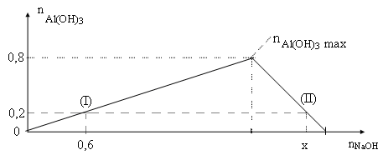

1. Cho từ từ đên dư dung dịch NaOH vào dung dịch Al2(SO4)3, kết quả thí nghiệm được biểu diễn trên đồ thị sau:

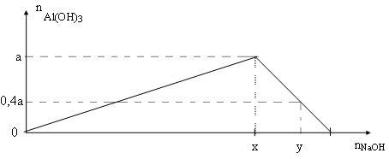

Tỉ lệ x : y trong sơ đồ trên là

**A.** 4 : 5. **B.** 5 : 6. **C.** 6 : 7. **D.** 7 : 8.

Giải: Số mol Al(OH)3 max = Số mol Al3+ = a =  ⇒ x = 3a.

Nửa phải đồ thị (II):  , thay số ta có:

0,4a = 4a - y ⇒ y = 3,6a => x : y = 3a : 3,6a = 5 : 6.

1. Cho từ từ dung dịch hỗn hợp KOH và Ba(OH)2 vào dung dịch AlCl3. Kết quả thí nghiệm được biểu diễn trên đồ thị sau:

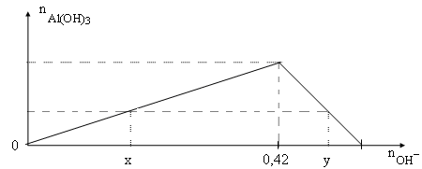

Biểu thức liên hệ giữa x và y trong đồ thị trên là

**A.** (x + 3y) = 1,26. **B.** (x + 3y) = 1,68.

**C.** (x - 3y) = 1,68. **D.** (x - 3y) = 1,26.

Giải: Gọi số mol kết tủa Al(OH)3 là a. Số mol Al(OH)3 max = 0,42 : 3 = 0,14 mol.

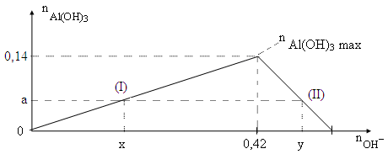

- Nửa trái đồ thị (I): , thay số ⇒ số mol Al(OH)3 = a = .

- Nửa phải đồ thị (II) , thay số ⇒ a = 4.0,14 - y .

Ta có:  = 4.0,14 - y ⇒ x + 3y = 1,68.

1. Cho từ từ dung dịch KOH vào dung dịch hỗn hợp (AlCl3, Al2(SO4)3). Kết quả thí nghiệm được biểu diễn trên đồ thị sau:

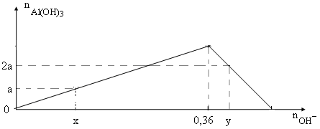

Biểu thức liên hệ giữa x và y trong sơ đồ trên là;

**A.** (2x - 3y) = 1,44. **B.** (2x + 3y) = 1,08.

**C.** (2x + 3y) = 1,44. **D.** (2x - 3y) = 1,08.

Giải: Số mol Al(OH)3 max = 0,36 : 3 = 0,12 mol.

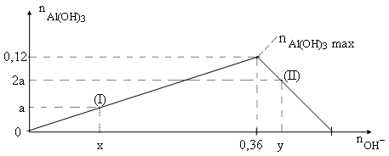

- Nửa trái đồ thị (I): , thay số ⇒ số mol Al(OH)3 = a = .

- Nửa phải đồ thị (II) , thay số ⇒ 2a = 4.0,12 - y,

Ta có: 2. + y = 4.0,12 ⇒ 2x + 3y = 1,44.

1. Hòa tan hoàn toàn m gam Al2(SO4)3 vào nước thu được dung dịch X. Nếu cho 90 ml dung dịch NaOH 1M vào X thì thu được 3a gam kết tủa. Còn nếu cho 140 ml dung dịch NaOH 1M vào X thì thu được 2a gam kết tủa. Giá trị của m là

**A**. 11,97. **B**. 8,55. **C**. 6,84. **D**. 10,26.

**Giải:**

Biện luận:

• Nếu 0,09 mol NaOH mol nằm ở nửa trái đồ thị:

Số mol Al(OH)3 = = 3x ⇒ x = 0,01.

0,14 mol NaOH nằm ở nửa phải của đồ thị: Áp dụng:  .

Thay số mol Al(OH)3 0,02 mol. 0,02 = 4 - 0,14

⇒ số mol Al3+= 0,04 mol. Số mol Al2(SO4)3 0,02 mol.

m = 0,02×342 = 6,84 gam (Al2(SO4)3).

• Nếu 0,09 và 0,14 mol NaOH đều ở nửa phải của đồ thị.

Áp dụng: .

3x = 4.- 0,09 (*)

2x = 4.- 0,14 (**)

Lấy (*) trừ (**) ⇒ x = 0,05, 3x = 0,15 = 4.- 0,09 (*)

⇒ = 0,06 mol < 0,15 mol (Al(OH)3 (loại).

Nếu không biện luận, thay Al2(SO4)3 0,03 mol, khối lượng Al2(SO4)3 = 342×0,03 = 10,26 gam, có một giá trị !

**Cách khác**. Nếu 0,09 và 0,14 mol NaOH đều ở nửa phải của đồ thị. Tìm a (mol).

Nhận xét: Nghịch biến, số mol KOH tăng, số mol kết tủa giảm.

0,09 mol KOH ------------------- tạo 3x mol Al(OH)3

0,14 mol KOH ------------------- tạo 2x mol Al(OH)3

⇒ (0,14 - 0,09) = 0,05 mol KOH hòa tan được (3a - 2a) = a mol Al(OH)3.

KOH + Al(OH)3 → KAlO2 + 2H2O

(mol) 0,05 ---- x = 0,05 mol;

3x = 3.0,05 = 0,15 mol.

Thay số: 0,15 = 4  - 0,09 ⇒  = 0,06 mol (Al3+) < 0,15 mol (Al(OH)3), loại !

1. Khi nhỏ từ từ đến dư dung dịch KOH vào dung dịch chứa m gam Al2(SO4)3 , kết quả thí nghiệm được biểu diễn trên đồ thị sau (số liệu các chất tính theo đơn vị mol):

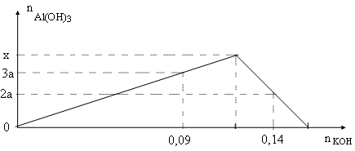

Giá trị của m là

**A**. 11,97. **B**. 8,55. **C**. 6,84. **D**. 10,26.

**Giải:** Số mol Al3+ = số mol Al(OH)3 max = x.

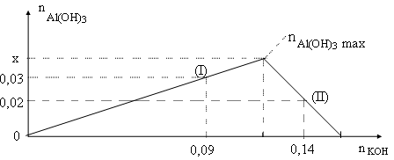

Nửa trái: Số mol Al(OH)3 = = 3a ⇒ a = 0,01. Số mol Al(OH)3 0,03 (I) và 0,02 (II) mol.

Nửa phải của đồ thị: , thay số:

0,02 = 4x - 0,14 ⇒ x = 0,04 mol (Al3+) , Al2(SO4)3 0,02 mol. m = 342.0,02 = 6,84 gam.

1. Dung dịch X chứa a mol ZnSO4; dung dịch Y chứa b mol AlCl3; dung dịch Z chứa c mol NaOH. Tiến hành hai thí nghiệm sau:

Thí nghiệm 1: Cho từ từ dung dịch Z vào dung dịch X;

Thí nghiệm 2: Cho từ từ dung dịch Z vào dung dịch Y.

Kết quả thí nghiệm được biểu diễn trên đồ thị sau:

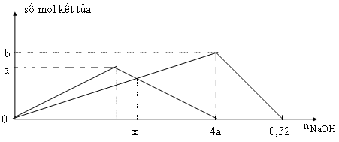

Tổng khối lượng kết tủa ở hai thí nghiệm khi dùng x mol NaOH gần **giá trị nào nhất** sau đây ?

**A.** 9. **B.** 8. **C.** 8,5. **D.** 9,5.

Giải: Số mol Al(OH)3 max = số mol Al3+ = b = = 0,08 mol.

Số mol NaOH = 3×0,08 = 0,24 = 4a ⇒ a = 0,06 mol.

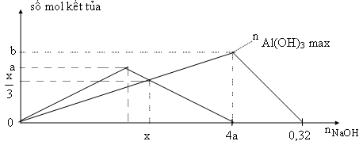

Điểm cắt nhau của hai đồ thị, số mol kết tủa bằng nhau: Số mol Al(OH)3 = số mol Zn(OH)2.

 (nửa trái của đồ thị- đồng biến).

 ⇒ x = 0,144 mol (nửa phải của đồ thị- nghịch biến).

Số mol Al(OH)3 =  = 0,048 mol.

Tổng khối lượng kết tủa = 0,048(78 + 99) = 8,496 gam.

* 1. **Dạng 4: Dung dịch kiềm (OH−) tác dụng với dung dịch hỗn hợp axit (H+) và muối nhôm (Al3+)**
     1. **Lí thuyết.**

Các phương trình phản ứng xảy ra:

**- Giai đoạn 1: Không có kết tủa, đoạn nằm ngang**

NaOH + HCl → NaCl + H2O

**- Giai đoạn 2: Đồ thị đồng biến- nửa trái**

3NaOH + AlCl3 → Al(OH)3↓ + 3NaCl

**- Giai đoạn 3: Đồ thị nghịch biến- nửa phải**

Nếu dư NaOH:

NaOH + Al(OH)3 → NaAlO2 + 2H2O

hoặc: 4NaOH + AlCl3 → NaAlO2 + 3NaCl + 2H2O

Nhận xét dạng đồ thị: Đồ thị tịnh tiến sang phía phải.

* + 1. **Bài tập minh hoạ**

1. Khi nhỏ từ từ đến dư dung dịch NaOH vào dung dịch hỗn hợp gồm a mol HCl và b mol AlCl3, kết quả thí nghiệm được biểu diễn trên đồ thị sau:

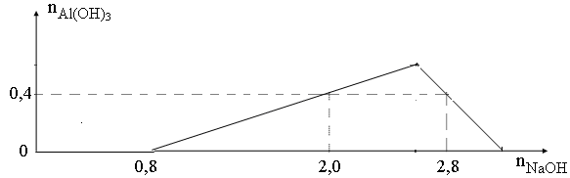

Tỉ lệ a : b là

**A**. 4 : 3. **B**. 2 : 3 . **C**. 1 : 1. **D**. 2 : 1.

**Giải**: - (I), số mol HCl: a = 0,8 mol.

-(II), số mol Al(OH)3 = 0,4 mol.

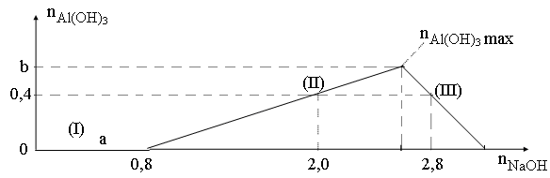

- Nửa phải đồ thị (III), số mol NaOH(III) = 2,8 - 0,8 = 2,0 mol.

Áp dụng: , thay số ⇒ 0,4 = 4b - 2 , b = 0,6 mol.

a : b = 0,8 : 0,6 = 4 : 3.

1. Cho từ từ đến dư dung dịch NaOH 0,1M vào 300 ml dung dịch hổn hợp gồm H2SO4 a mol/lít và Al2(SO4)3 b mol/lít. Đồ thị dưới đây mô tả sự phụ thuộc của số mol kết tủa Al(OH)3 vào số mol NaOH đã dùng.

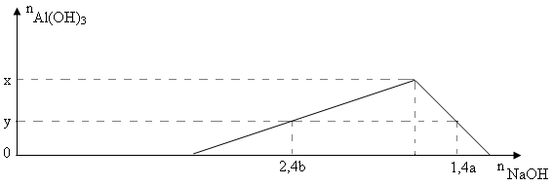

Tỉ số  gần **giá trị nào nhất** sau đây ?

**A.** 1,7. **B.** 2,3. **C.** 2,7. **D.** 3,3.

Giải: Số mol H+ = 0,6a , số mol Al(OH)3 max = số mol Al3+ = 0,6b .

Số mol OH− (I) = số mol H+ = 0,6a.

Số mol OH− (II) = 2,4b - 0,6a.

Số mol OH− (III) = 1,4a - 0,6a = 0,8a.

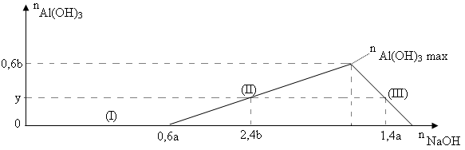

- Nửa trái đồ thị (II): , thay số ⇒ số mol Al(OH)3 = y = = 0,8b - 0,2a.

- Nửa phải đồ thị (III): , thay y = 0,8b - 0,2a.

0,8b - 0,2a = 4.0,6b - 0,8a ⇒ 0,6a = 1,6b , = 2,66 ≈ 2,7.

1. Cho a gam Al tan hoàn toàn vào dung dịch chứa y mol HCl thu được dung dịch Z chứa 2 chất tan có cùng nồng độ mol. Thêm từ từ dung dịch NaOH vào dung dịch Z, đồ thị biểu diễn số mol kết tủa Al(OH)3 phụ thuộc vào số mol NaOH thêm vào như sau:

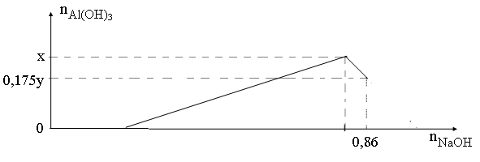

Giá trị của a là

**A.** 4,05. **B.** 8,10. **C.** 5,40. **D.** 6,75.

* 1. **Dạng 5:** **Dung dịch kiềm (OH−) tác dụng với dung dịch hỗn hợp muối Fe3+ và Al3+**
     1. **Lí thuyết**

Các phương trình phản ứng xảy ra:

**- Giai đoạn 1 : Đồ thị đồng biến- nửa trái**

3OH− + Fe3+ → Fe(OH)3↓

3OH− + Al3+ → Al(OH)3↓

**- Giai đoạn 2 : Đồ thị nghịch biến- nửa phải**

Nếu dư OH−: Al(OH)3 hòa tan hết

OH− + Al(OH)3 → AlO2− + 2H2O

hoặc: OH− + Al3+ → AlO2− + 2H2O

**- Giai đoạn 3: Kết tủa không đổi, đoạn nằm ngang**

dư OH−, còn lại Fe(OH)3.

* + 1. **Bài tập minh hoạ**

1. Khi nhỏ từ từ đến dư dung dịch NaOH vào dung dịch hỗn hợp gồm a mol FeCl3 và b mol AlCl3, kết quả thí nghiệm được biểu diễn trên đồ thị sau (số liệu các chất tính theo đơn vị mol):

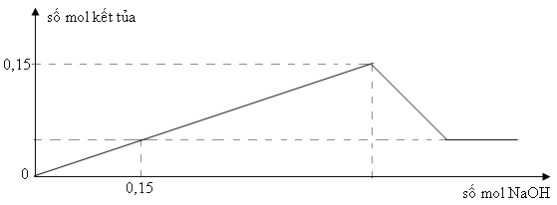

Tỉ lệ a : b là

**A.** 1 : 1. **B.** 1 : 2. **C.**  1 : 3. **D.** 2 : 3.

Giải: Nhận xét: Nửa trái đồ thị, tỉ lệ số mol kết tủa và số mol NaOH là 1 : 3.

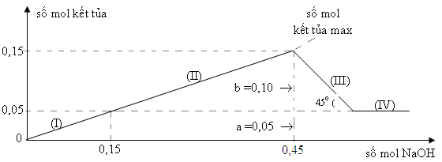

- (I), số mol Fe(OH)3 = = 0,05 mol. (I), (II), tổng số mol kết tủa: (a + b) = 0,15 ⇒ b = 0,10 mol.

1. Khi nhỏ từ từ đến dư dung dịch NaOH vào dung dịch hỗn hợp gồm a mol FeCl3 và b mol AlCl3, kết quả thí nghiệm được biểu diễn trên đồ thị sau (số liệu các chất tính theo đơn vị mol):

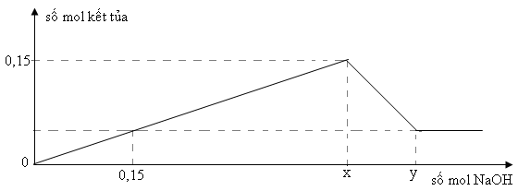

Tỉ lệ x : y là

**A.** 9 : 11. **B.** 8 : 11. **C.**  3 : 4. **D.** 9 : 10.

Giải: Nhận xét: Nửa trái đồ thị, tỉ lệ số mol kết tủa và số mol NaOH là 1 : 3.

- Tổng số mol kết tủa max là 0,15 mol ⇒ x = 0,15×3 = 0,45 mol.

- (I), số mol Fe(OH)3 = = 0,05 mol.

- (I), (II), tổng số mol kết tủa: (a + b) = 0,15 ⇒ b = 0,10 mol. - (III), y = 0,45 + 0,10 = 0,55 mol.

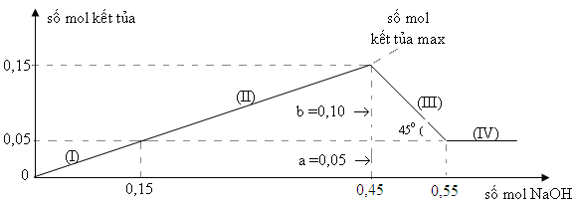

* 1. **Dung dịch axit HCl (H+) tác dụng với dung dịch muối NaAlO2 (AlO2−)** 
     1. **Lí thuyết.**

Các phương trình phản ứng xảy ra:

**- Giai đoạn 1: Đồ thị đồng biến- nửa trái**

HCl + NaAlO2 + H2O → Al(OH)3↓ + NaCl

**- Giai đoạn 2: Đồ thị nghịch biến- nửa phải**

Nếu dư HCl:

3HCl + Al(OH)3 → AlCl3 + 3H2O

hoặc: 4HCl + NaAlO2 → AlCl3 + NaCl + 2H2O

Phương trình phản ứng tạo hoàn toàn muối Al3+

4H+ + AlO2− → Al3+ + 2H2O

Số mol H+ (max) = 4×Số mol AlO2− (trong dung dịch).

**Đồ thị** (Al(OH)3- HCl) (hai nửa không đối xứng)

a

**0,5a**

0

nHCl

**a1** a **a2** 4a

n

n

Al(OH)3

Al(OH)3 max

)45o

(*dư NaAlO2)* (*dư HCl*) (*dư HCl*)

Sản phẩm: Al(OH)3 Al(OH)3; Al(OH)3 ; AlCl3 ; HCldư

NaAlO2 dư ; AlCl3 ; AlCl3

Phản ứng xảy ra: (1) ;(1) ; (1) và (2) ; (2) (2)

Số mol các chất *(tính nhanh)*: Nửa trái: ; Nửa phải: .

Hình 4: Đồ thị biểu diễn sự phụ thuộc của số mol Al(OH)3 thu được vào số mol HCl phản ứng với dung dịch muối chứa a mol NaAlO2.

**Biểu thức tinh nhanh số mol Al(OH)3**

• Nửa trái đồ thị: Dư AlO2+, chỉ xảy ra phản ứng (1), .

• Nửa phải đồ thị: Dư H+, xảy ra đồng thời (1) và (2), 

Gọi số mol Al(OH)3 và Al3+  lần lượt là x và y. Ta có: x + y = số mol AlO2− (*)

x + 4y = số mol H+ (**)

Giải hệ phương trình: Nhân (*) với 4, trừ (**) ⇒ x = .

* + 1. **Bài tập minh hoạ**

1. Cho từ từ dung dịch HCl 0,2M vào dung dịch NaAlO2, kết quả thí nghiệm được biểu diễn trên đồ thị sau (số liệu các chất tính theo đơn vị mol):

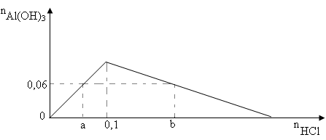

Tỉ lệ a : b là

**A.** 3 : 11. **B.** 3 : 10. **C.** 2 : 11. **D.** 1 : 5.

1. Cho từ từ dung dịch HCl đến dư vào dung dịch NaAlO2, kết quả thí nghiệm được biểu diễn trên đồ thị sau (số liệu các chất tính theo đơn vị mol):

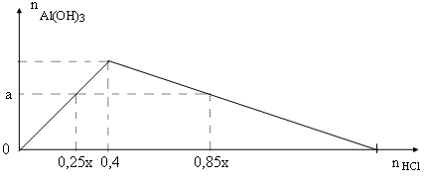

Giá trị của a là

**A.**  0,25. **B.**  0,30. **C.**  0,35 **D.**  0,24.

Giải: Số mol Al(OH)3 max = 0,4 mol.

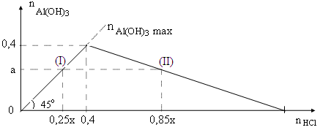

Số mol Al(OH)3 = a = 0,25x ⇒ x = 4a. Số mol HCl (II) = 0,85x = 3,4a.

Áp dụng nửa phải đồ thị: , thay số:

a =  ⇒ a = 0,25.

* 1. **Dung dịch axit (H+) tác dụng với hỗn hợp NaOH và NaAlO2** 
     1. **Lí thuyết.**

Các phương trình phản ứng xảy ra:

**- Giai đoạn 1: Không có kết tủa, đoạn nằm ngang**

HCl + NaOH → NaCl + H2O

**- Giai đoạn 2:** **Đồ thị đồng biến- nửa trái**

HCl + NaAlO2 + H2O → Al(OH)3↓ + NaCl

**- Giai đoạn 3: Đồ thị nghịch biến- nửa phải**

Nếu dư HCl:

3HCl + Al(OH)3 → AlCl3 + 3H2O

hoặc: 4HCl + NaAlO2 → AlCl3 + NaCl + 2H2O

* + 1. **Bài tập minh hoạ**

1. Khi nhỏ từ từ đến dư dung dịch HCl vào dung dịch hỗn hợp gồm x mol NaOH và y mol NaAlO2, kết quả thí nghiệm được biểu diễn trên đồ thị sau:

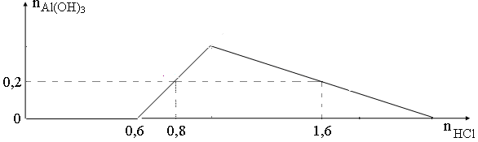

Tỉ lệ x : y là

**A**. 3 : 2. **B**. 2 : 3 . **C**. 3 : 4. **D**. 3 : 1.

Giải: Số mol NaAlO2 = số mol Al(OH)3 max = y.

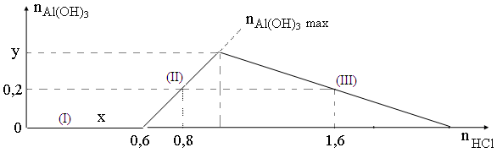

- (I) số mol HCl = x = 0,6 mol.

- Số mol Al(OH)3 = 0,2 mol.

- (III), nửa phải: Số mol HCl = 1,6 - 0,6 = 1,0 mol.

Áp dụng: , thay số:  ⇒ y = 0,4 mol. x : y = 0,6 : 0,4 = 3 : 2

1. Cho từ từ dung dịch HCl loãng vào dung dịch chứa x mol NaOH và y mol NaAlO2 (hay Na[Al(OH)4]). Sự phụ thuộc của số mol kết tủa thu được vào số mol HCl được biểu diễn theo đồ thị sau:

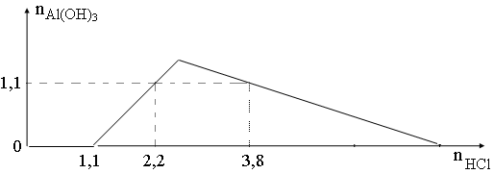

Giá trị của y là

**A.** 1,4. **B.** 1,8. **C.** 1,5. **D.** 1,7.

Giải: Số mol NaAlO2 = số mol Al(OH)3 max = y.

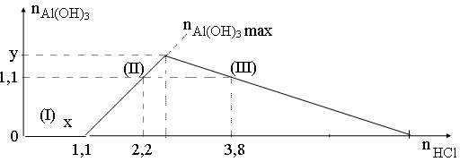

- (I) số mol HCl = x = 1,1 mol.

- Số mol Al(OH)3 = 1,1 mol.

- (III), nửa phải đồ thị: Số mol HCl = 3,8 - 1,1 = 2,7 mol.

Áp dụng: , thay số:  ⇒ y = 1,5 mol.

1. Khi nhỏ từ từ đến dư dung dịch HCl vào dung dịch hỗn hợp gồm a mol Ba(OH)2 và b mol Ba(AlO2)2 (hoặc Ba[Al(OH)4]2), kết quả được biểu diễn trên đồ thị sau:

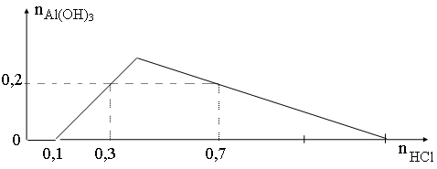

Tỉ lệ a : b là

**A.** 1 : 3. **B.** 1 : 2. **C.** 2 : 3. **D.** 2 : 1.

Giải: - Số mol OH−= 2a.

- Số mol AlO2− = số mol Al(OH)3 max = 2b.

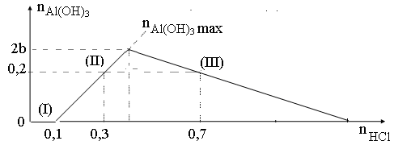

- (I)**,** số mol OH− = 2a = số mol H+ = 0,1 mol ⇒ a = 0,05 mol.

- (II), nửa trái của đồ thị, số mol Al(OH)3 = 0,2 mol.

- (III), nửa phải của đồ thị, áp dụng: Áp dụng: ,

số mol Al(OH)3 0,2 mol, số mol H+: (0,7 - 0,1) = 0,6,

thay số:  ⇒ b = 0,15 mol.

a : b = 0,05 : 0,15 = 1 : 3.